VY_42_INOVACE_M.8.3-21

Vzdělávací oblast: Matematika a její aplikace
Předmět: Matematika

Anotace: Pracovní list hodnota výrazů
Autor: Mgr.Libor Kvita
Jazyk: Čeština
Očekávaný výstup: umí dosadit a vypočítat
Klíčová slova: výraz, proměnná
Druh učebního materiálu : Aktivita
Cílová skupina : Žák
Stupeň a typ vzdělávání: základní vzdělávání – druhý stupeň
Typická věková skupina: 13 - 14 let
Celková velikost: 77,1 kB

Vypočítej:
(4 + 5).32 =
2 + (4 . 5)2 =
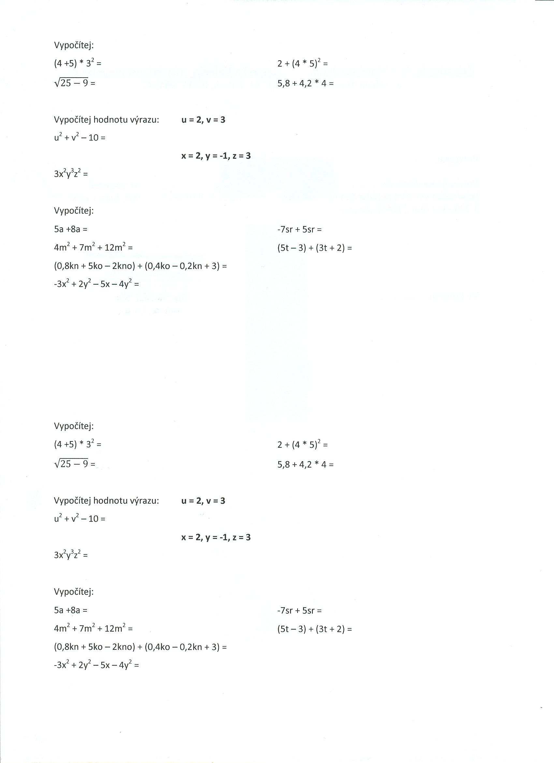
5,8 + 4,2 . 4 =

